重 庆 大 学

学 生 实 验 报 告

实验课程名称 汇编语言程序设计

开课实验室 DS1501机房

学 院 大数据与软件学院 年级 2020专业班 软件工程1 班

学 生 姓 名 李易燔 学 号 20205644

开 课 时 间 2021 至 2022 学年第 1 学期

总 成 绩
教师签名 | 陈蜀宇

大数据与软件工程学院 制

《汇编语言程序设计》实验报告

开课实验室： DS1501机房 2021 年 11 月 5 日
学院 | 软件学院 | 年级、专业、班 |  | 20级软件工程1班 | 姓名 | 李易燔 | 成绩
课程  名称 | 汇编语言程序设计 |  | 实验项目  名 称 | 实验四：循环、分支结构及子程序.doc |  | 指导教师 |  | 陈蜀宇
教师评语 | 教师签名：陈蜀宇  2021年 11 月 日
一【实验目的】
- 掌握循环、分支结构及子程序基本结构。
- 熟练运用相关持续结构。
二【实验环境】
- Pc及dos或 Windows 操作系统；
- masm.exe，link.exe，debug.exe或宏汇编集成环境。
(如果是64位机器需要安装dosbox将64位win虚拟为32位的环境,安装好DOSBOX后启动,用mount 虚拟的空间 win中真实的空间,例如 mount : f:\masm 就将本机磁盘上的f:\masm虚拟成f:,这时进入f:就相当于进入了f:\masm ,且此时是虚拟成32位的环境)。
- dosbox.exe（64位Windows操作系统需要）
Dosbox.exe的使用方法
1.安装 。
2.运行dosbos.exe程序 。
3.在输入框z:\>状态下输入：
z:\> mount c d:\masm
说明：“z:\>”这是提示符，“c”作为虚拟c盘， "d:\masm"是要虚拟的文件夹位置; 简洁的讲，把要虚拟的文件夹位置换掉上面的 d:\masm 。
4.在刚才的提示符下输入c: ，这样就切换到虚拟的c盘，也就是你要的目录。
5.按照dos操作系统环境要求运行c：目录下的masm.exe，link.exe，debug.exe等软件。如：
c:\> masm 123.asm
c:\> LINK 123.obj
c:\> debug 123.exe

三【实验要求】
- 阅读数据传送指令、算术运算指令、逻辑指令、数据串传送程序和数据串传送指令MOVS、STOS及重复前辍REP的内容、串操作、逻辑指令、控制转移指令等；
- 理解循环、分支结构及子程序相关知识。
四【预备知识】
- 汇编语言程序格式，指令，伪操作，表达式，循环、分支结构及子程序框架。
- 输入和显示字符。
DATAS SEGMENT
CHAR DW ? ; 定义char为db类型 但是不赋值
DATAS ENDS

STACKS SEGMENT
DB 256 DUP(?) ;申请 256 个字节空间
STACKS ENDS

CODES SEGMENT
ASSUME CS:CODES,DS:DATAS,SS:STACKS
START: MOV AX,DATAS
MOV DS,AX
;代码初始化
MOV AH ,01H ; 输入一个字符保存在AL并回显到屏幕上
INT 21H
MOV [CHAR] , AL
MOV DL , [CHAR] ; 显示一个字符，该字符在DL中
MOV AH , 02H;
INT 21H
MOV AH , 07H ;
INT 21H
MOV DL,AL;
MOV AH , 02H;
INT 21H;
MOV AH,4CH
INT 21H
CODES ENDS
END START
- 字符串的显示输出。
;hello world这个程序是每们语言入门级新手的必经之路，下面就其汇编形式给出简短的源代码和粗略注释，关于21号中断的作用可自行网上查阅。
;作用：hello world! 字符串的输出
;寄存器关联：代码段code与代码段寄存器CS关联，
;数据段data与数据段寄存器DS关联。
assume CS:code,DS:data ; 含义：assume是伪指令，在扫描编译时不翻译
;data数据段定义。具体代码如下：
data segment
string db 'Hello world!','$' ;切记串结束符$
data ends ;代码段定义
code segment ;程序开始
start: mov ax,data ;将数据段段地址装入AX寄存器
mov ds,ax ; ;将数据段段地址通过通用寄存器AX装入DS
mov dx,offset string ;将串的段内地址装入DX
mov ah,09h ;调用DOS的09H号功能，传入参数DS:DX=串地址，'$'结束字符串
int 21h
mov ah,4ch ;调用DOS的4CH号功能，带返回码结束，返回码存在于AL
int 21h
code ends ;代码段定义结束
end start ;程序结束

五 【实验内容】
- 编写一程序，要求比较两个字符串STRING1和STRING2所含字符是否相同，若相同则显示‘MATCH’,若不相同则显示‘N。字符串的内容在程序中指定。

- 在缓冲区中输入20字符，然后按ASCII值从大到小的顺序排列并显示出来。
要求：
（1）显示时每个字符间隔一个空格；
（2）换行后再将其中的数字按序显示出来。

- 定义10个字节的键盘缓冲区，然后键盘输入字符填满该缓冲区，做如下工作：
- 分别将输入键盘缓冲区的字符按数字，小写字母，大写字母，其他字符进行计数；
分别将这些计数值显示出来。
- 分别将这些计数值显示出来。

五【实验步骤】
一．
2）
      - 执行 mov ah,01h
      - Int 21h
利用p命令输入1，此时我们发现ax是0131，低位存放31，正好是1的ASCII码。
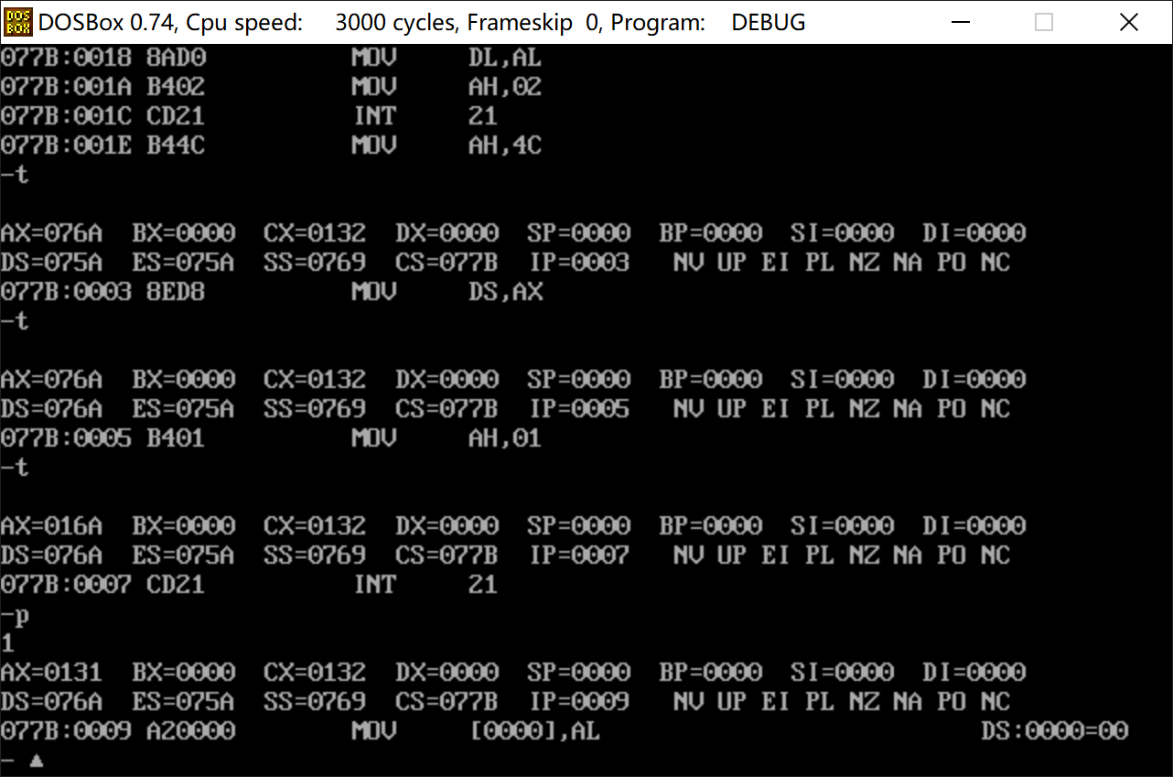

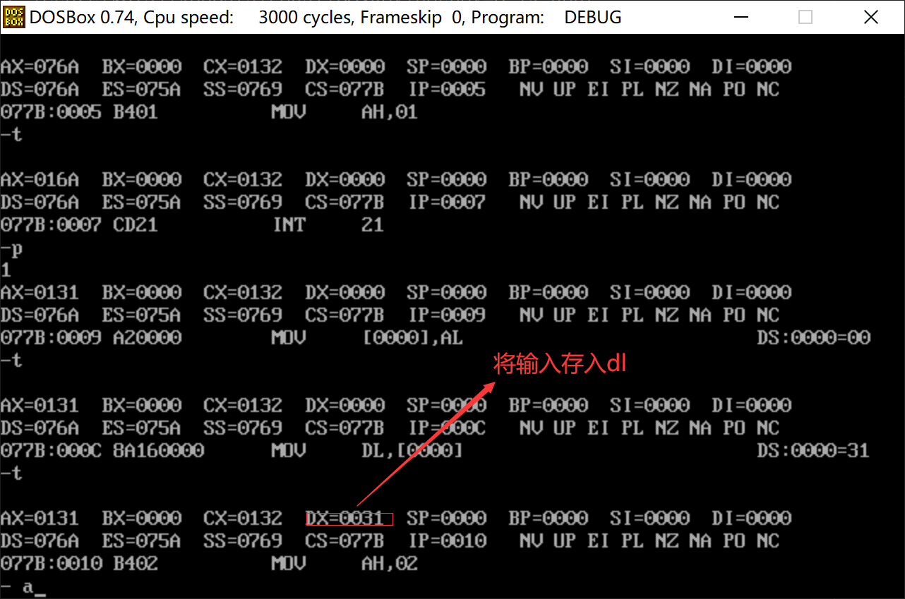

3）
assume cs:code,ds:data
data segment
string db "Hello world!","$"
data ends

code segment
start:
mov ax,data
mov ds,ax
mov dx,offset string
mov ah,09H;显示字符串，DS：DX是串地址，直到“$”结束
int 21h
mov ah,4ch
int 21h
code ends
end start
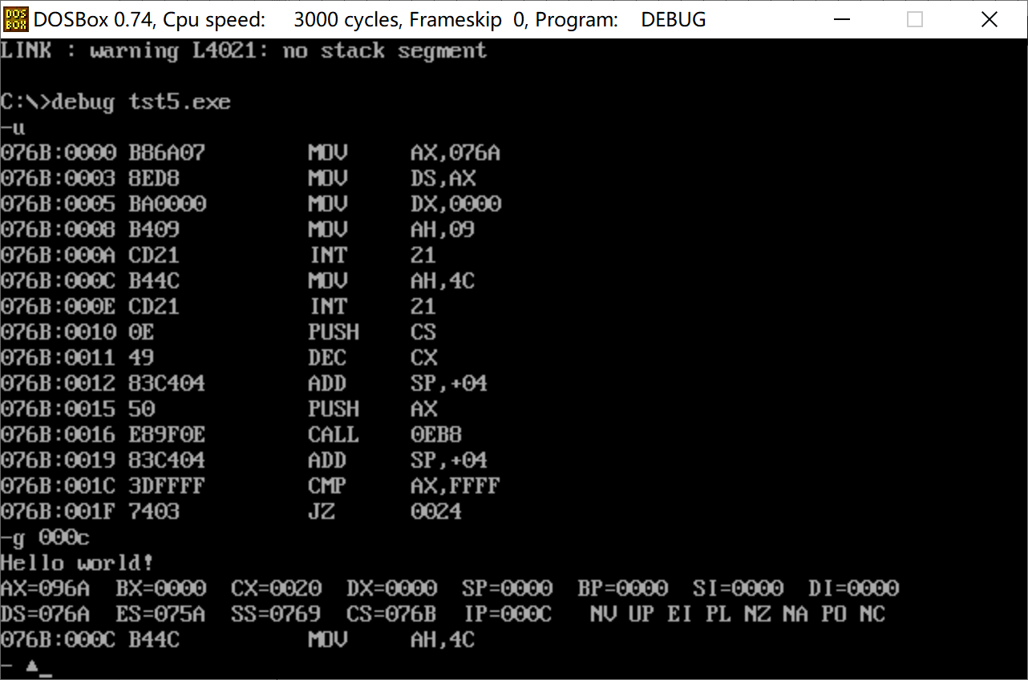
我们可以看到输出“Hello world!”

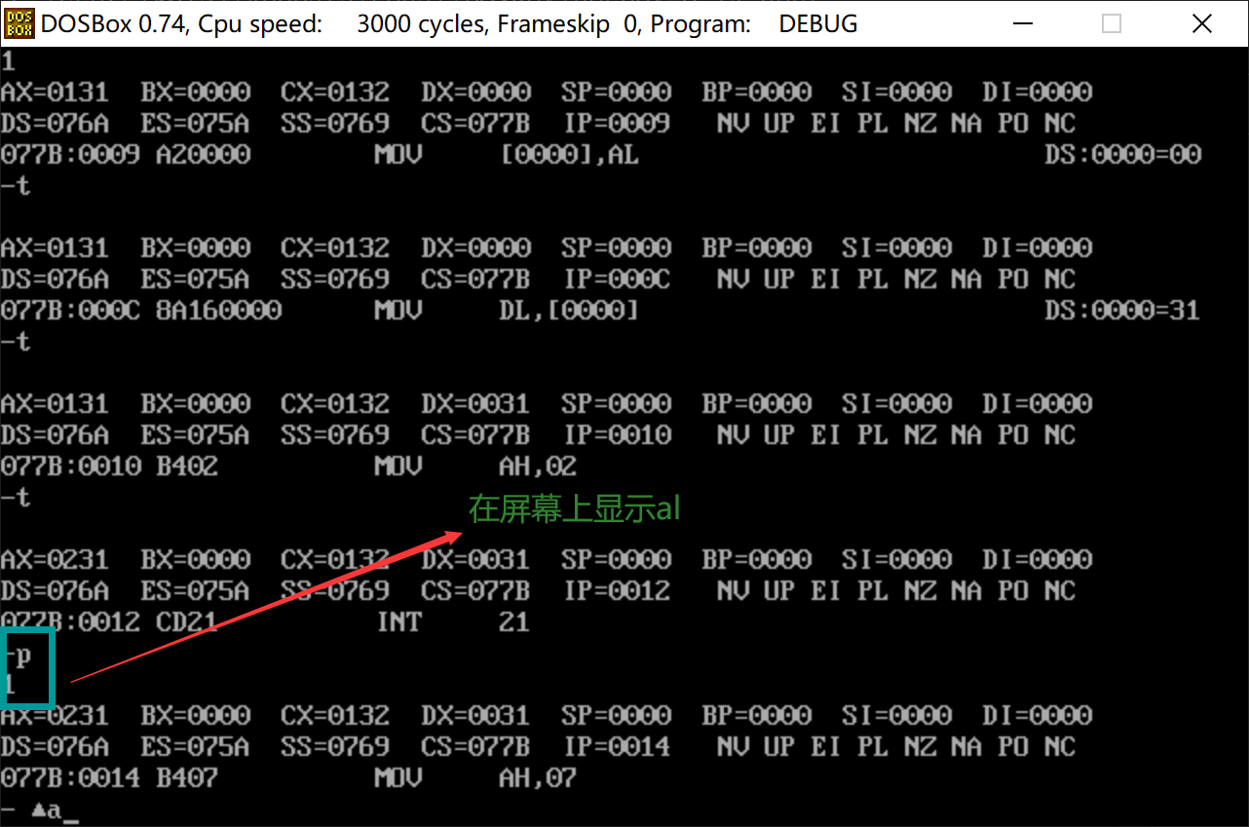
调用p命令，输入小写k
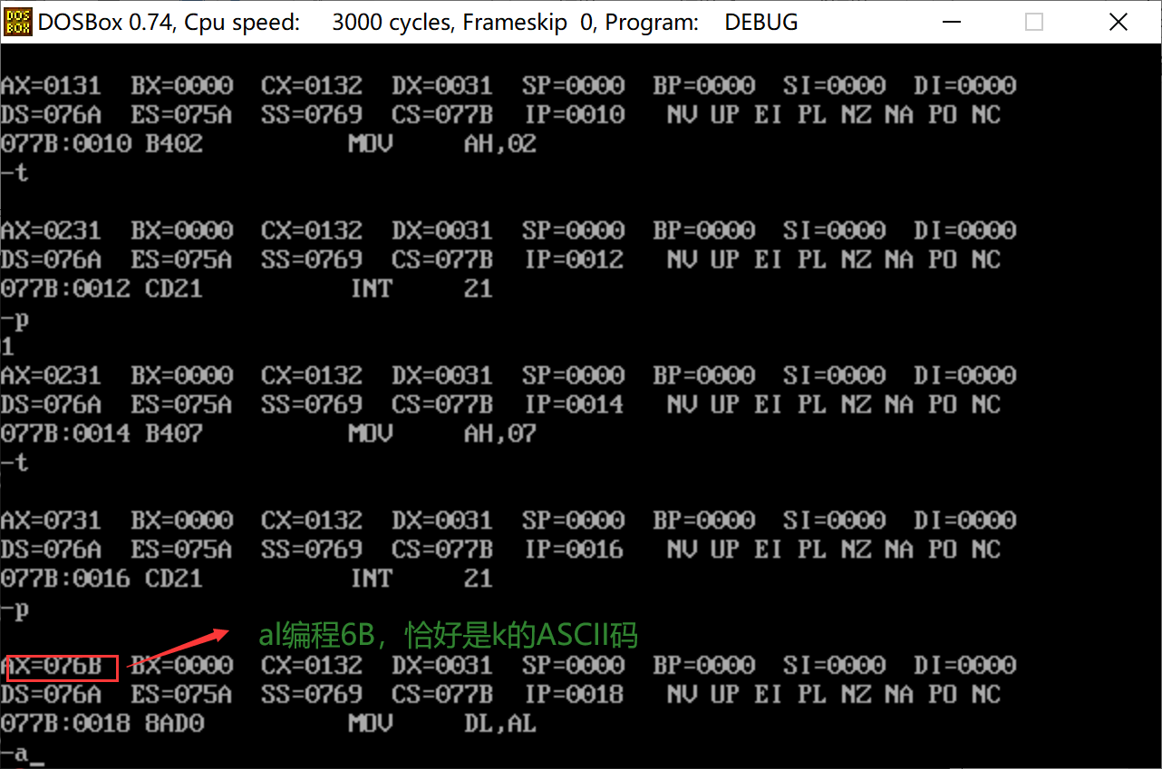

显示k
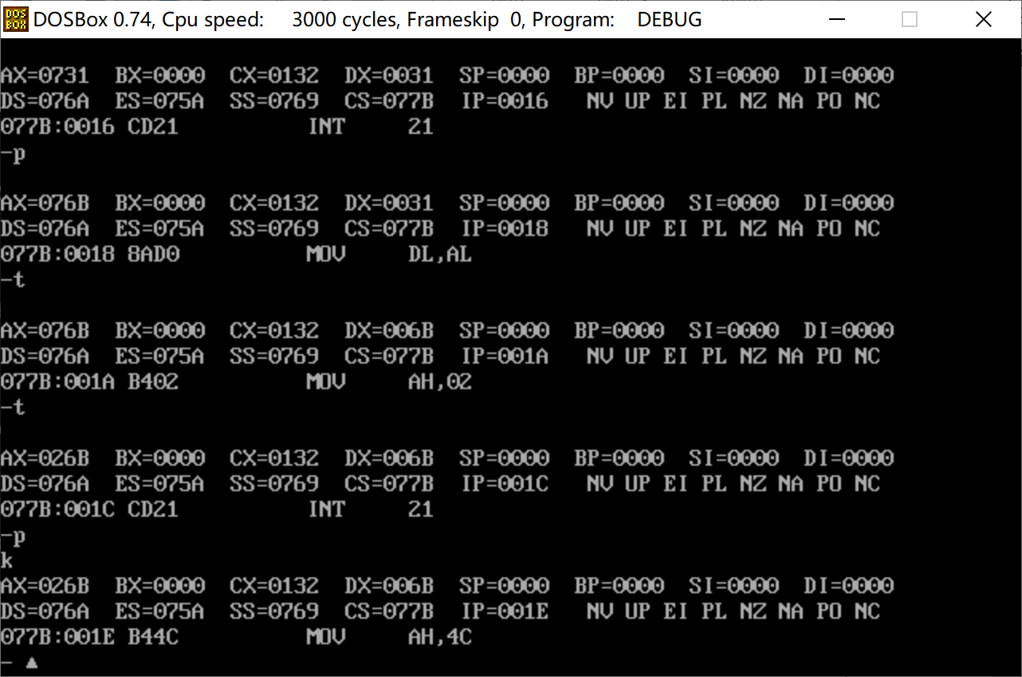
结束程序
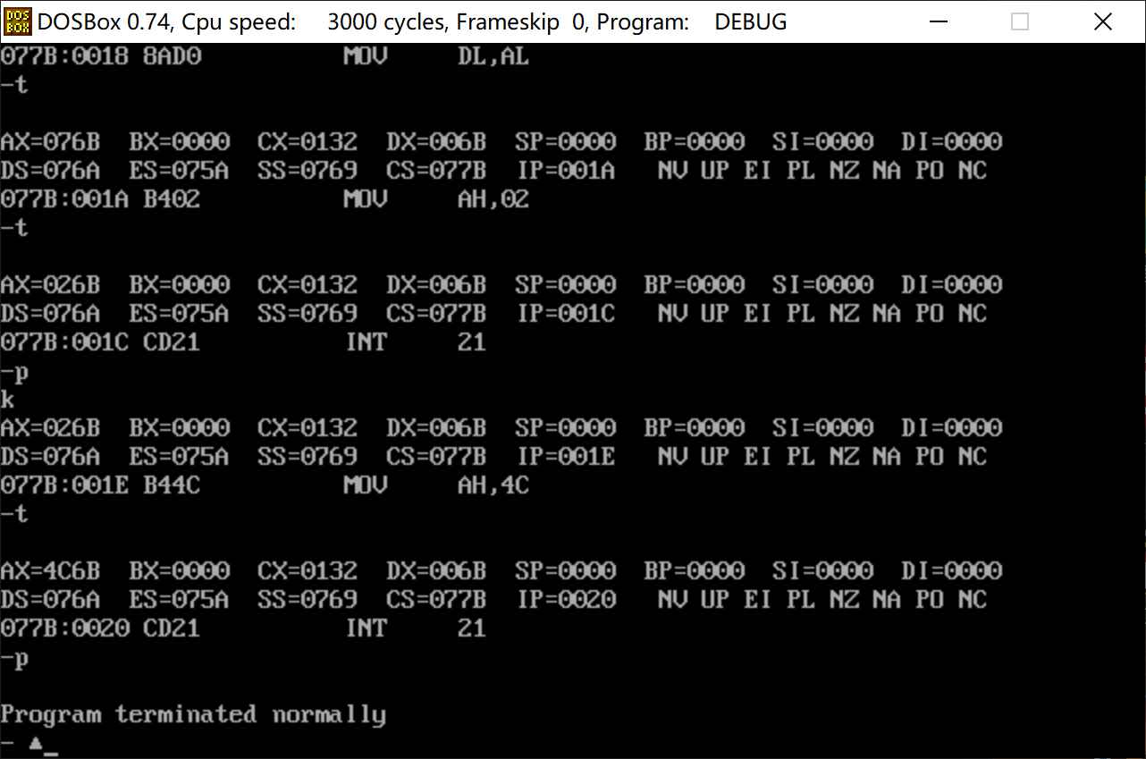
五
- 编写一程序，要求比较两个字符串STRING1和STRING2所含字符是否相同，若相同则显示‘MATCH’,若不相同则显示‘N。字符串的内容在程序中指定。
assume ds:data,cs:code
data segment
string1 db "Hello!","$"
string2 db "Hello","$"
yes db "MATCH","$"
no db "NO","$"
data ends
code segment
start:
mov ax,data
mov ds,ax
mov es,ax
lea si,string1
lea di,string2
cld
mov cx,string2-string1
repe cmpsb
jne dispno
lea dx,yes
jmp disp

dispno:
lea dx,no

disp:
mov ah,09H;
int 21h

mov ax,4C00H
int 21H

code ends

end start

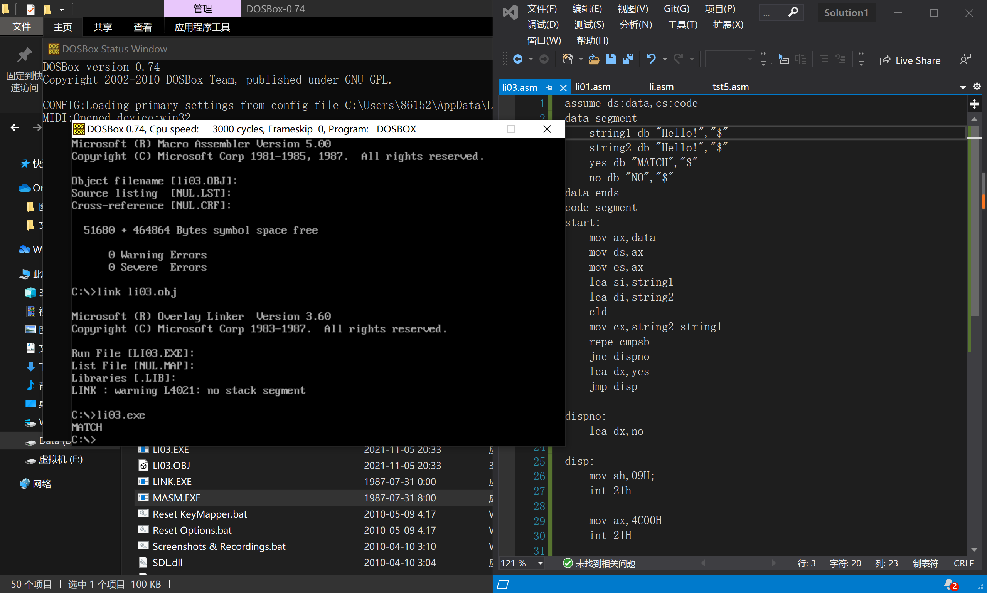

2.在缓冲区中输入20字符，然后按ASCII值从大到小的顺序排列并显示出来。
要求：
（1）显示时每个字符间隔一个空格；
（2）换行后再将其中的数字按序显示出来。
这是冒泡排序
assume ds:data,cs:code
data segment
buf db "ABCDEFGHIJKLMNOPQRST","$"
N dw $-buf
data ends
code segment
start:
mov ax,data
mov ds,ax
mov dx,N
again:
mov cx,dx
dec cx
lea si,buf
lea di,buf+1
i0:
mov al,[si]
mov bl,[di]
cmp al,bl
jnbe next;大于等于则next,小于则交换
xchg al,bl
mov [si],al
mov [di],bl
next:
inc si
inc di
loop i0;接着下一步

dec DX
cmp,DX,1
jnz again
jnp exit

exit:
mov dx,offset buf
mov ah,09H
int 21h
mov ah,4cH
int 21h

code ends
end start
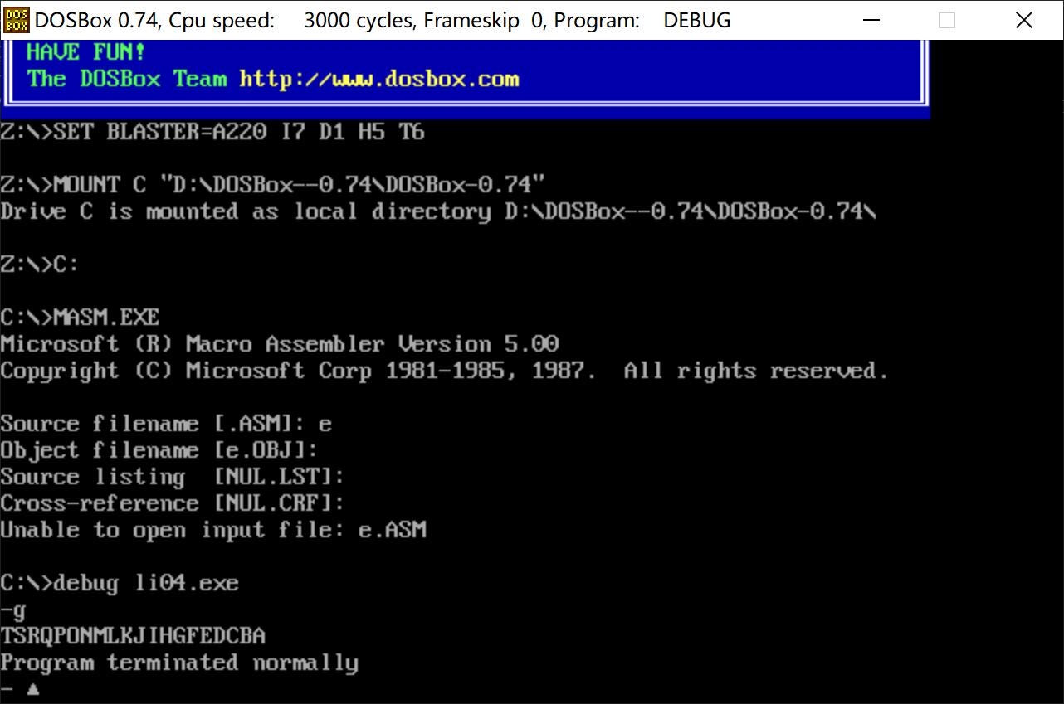
assume ds:data,cs:code
data segment
buf db "ABCDEFGHIJKLMNOPQRST","$"
N dw $-buf
space db ' ', '$'
data ends
code segment
start:
mov ax,data
mov ds,ax
mov dx,N
again:
mov cx,dx
dec cx
lea si,buf
lea di,buf+1
i0:
mov al,[si]
mov bl,[di]
cmp al,bl
jnbe next;大于等于则next,小于则交换
xchg al,bl
mov [si],al
mov [di],bl
next:
inc si
inc di
loop i0;接着下一步

dec DX
cmp DX,1
jnz again
jmp print

mov ah,4cH
int 21h

print:
lea si,buf
mov cx,20
i1:
mov dl,[si]
mov ah,02H
int 21H
mov dx,offset space
mov ah,09H
int 21H
inc si
loop i1

code ends
end start
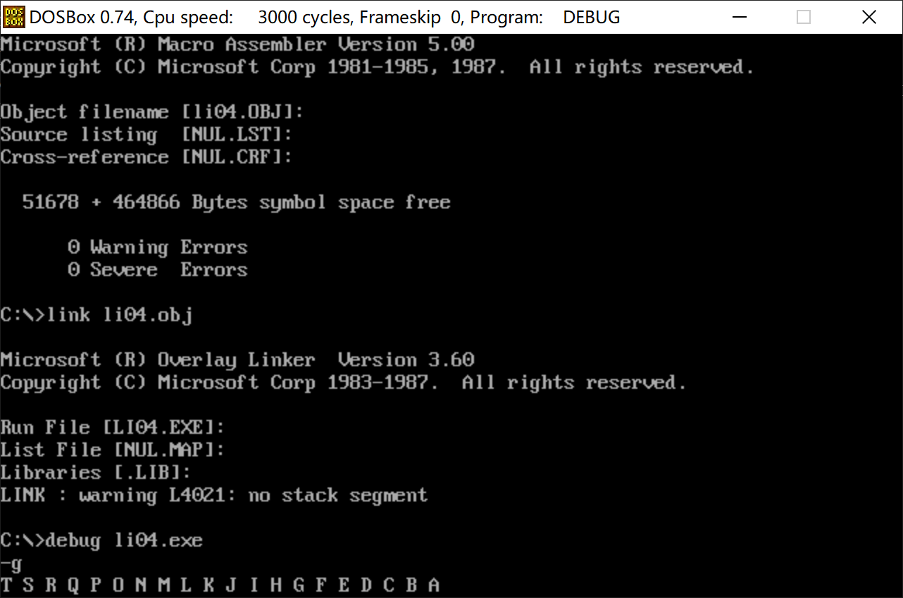
此时能输出空格
assume ds:data,cs:code
data segment
buf db "ABCDEFGHIJKLMNOPQRST","$"
N dw $-buf
space db ' ', '$'
newline db 0ah, 0dh, '$'
data ends
code segment
start:
mov ax,data
mov ds,ax
mov dx,N
again:
mov cx,dx
dec cx
lea si,buf
lea di,buf+1
i0:
mov al,[si]
mov bl,[di]
cmp al,bl
jnbe next;大于等于则next,小于则交换
xchg al,bl
mov [si],al
mov [di],bl
next:
inc si
inc di
loop i0;接着下一步

dec DX
cmp DX,1
jnz again
call print
mov dx, offset newLine
mov ah, 09h
int 21h
mov ah,4cH
int 21h

print:
lea si,buf
mov cx,20
i1:
mov dl,[si]
mov ah,02H
int 21H
mov dx,offset space
mov ah,09H
int 21H
inc si
loop i1
ret

code ends
end start

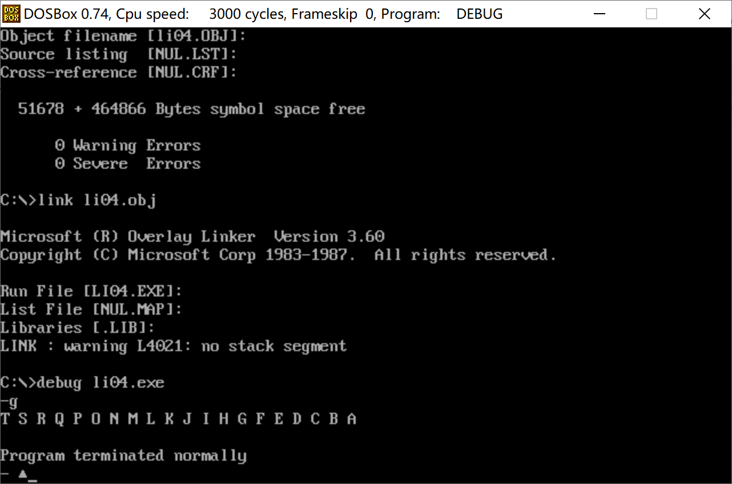
此时可以换行

最终版本：
assume ds:data,cs:code
data segment
buf db "123DEFGHIJKLMNOPQRST","$"
N dw $-buf
space db ' ', '$'
newline db 0ah, 0dh, '$'
data ends
code segment
start:
mov ax,data
mov ds,ax
mov dx,N
again:
mov cx,dx
dec cx
lea si,buf
lea di,buf+1
i0:
mov al,[si]
mov bl,[di]
cmp al,bl
jnbe next;大于等于则next,小于则交换
xchg al,bl
mov [si],al
mov [di],bl
next:
inc si
inc di
loop i0;接着下一步

dec DX
cmp DX,1
jnz again
call print
mov dx, offset newLine
mov ah, 09h
int 21h
mov cx,20
lea si,buf
i3: cmp byte ptr [si],30H
jb i2
cmp byte ptr [si],39H
ja i2
mov dl,[si]
mov ah,02H
int 21h
inc si
loop i3
mov ah,4cH
int 21h

i2:
inc si
dec cx
jmp i3

print:
lea si,buf
mov cx,20
i1:
mov dl,[si]
mov ah,02H
int 21H
mov dx,offset space
mov ah,09H
int 21H
inc si
loop i1
ret

code ends
end start
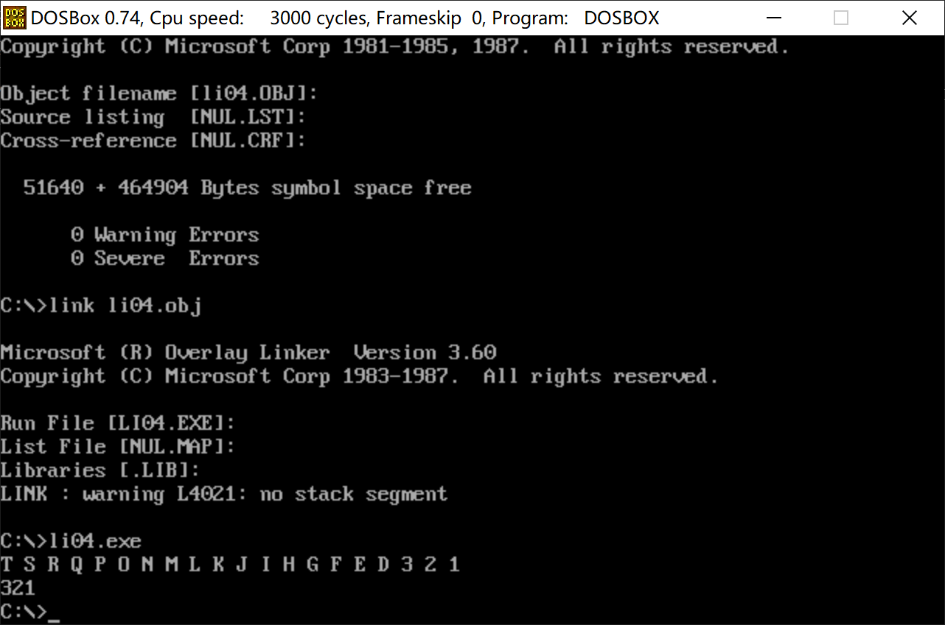

- 定义10个字节的键盘缓冲区，然后键盘输入字符填满该缓冲区，做如下工作：
- 分别将输入键盘缓冲区的字符按数字，小写字母，大写字母，其他字符进行计数；
分别将这些计数值显示出来。
- 分别将这些计数值显示出来。
- assume cs:code,ds:data
- data segment
- buf db 11
- db ?
- db 11 dup(?)
- srlf db 0Ah,0Dh,"$"
- count db "integer counts:"
- db 1 dup(?) ;数字个数
- db " lowercase counts:"
- db 1 dup(?) ;小写子母个数
- db " capital counts:"
- db 1 dup(?) ;大写子母个数
- db " other counts:"
- db 1 dup(?) ;其它字符的个数
- db ' $'
- intercounts db '0' ;数字个数
- lowercasecounts db '0';小写字符个数
- capitalcounts db '0' ;大写字符个数
- othercounts db '0' ;其它字符个数
- data ends
- code segment
- start:
- mov ax,data
- mov ds,ax
- lea dx,buf
- mov ah,10
- int 21h

- lea dx,srlf
- mov ah,09
- int 21h
- mov bx,1
- mov cx,10
- i1:
- inc bx
- mov al,buf[bx]
- mov ah,0
- cmp ax,30H
- js lopot
- cmp ax,39H
- js lopint
- jz lopint
- cmp ax,41h
- js lopot
- cmp ax,5AH
- js lopcap
- jz lopcap
- cmp ax,61H
- js lopot
- cmp ax,7AH
- js loplow
- jz loplow
- jmp lopot
- loop i1
- jmp addfunc

- lopint:
- inc [intercounts]
- loop i1
- jmp addfunc

- lopcap:
- inc [capitalcounts]
- loop i1
- jmp addfunc

- loplow:
- inc [lowercasecounts]
- loop i1
- jmp addfunc

- lopot:
- inc [othercounts]
- loop i1
- jmp addfunc

- addfunc:
- mov al,intercounts
- mov count[15],al
- mov al,lowercasecounts
- mov count[34],al
- mov al,capitalcounts
- mov count[51],al
- mov al,othercounts
- mov count[66],al
- mov dx,offset count
- mov ah,09h
- int 21h
- mov ah,4ch
- int 21h

- code ends
- end start
